

J. Racaud; A. Simon; J. Harrault; J. Blondeel; S. Daguenet; F. Corradin

Music Sheet Writer

Music Sheet Writer

Guide d’Installation

Objectifs du document

Résumé

Le projet Music Sheet Writer étant un projet composé de plusieurs livrables de natures différentes, les outils de développement ainsi que les librairies utilisées au sein de chacun de ces livrables sont différents.

Ce document regroupe pour chacun des livrables les procédures d’installation des outils nécessaire au développement sur chacun des livrables que ce soit les outils de développement tels que les éditeurs de code ou gestionnaires de version ou les librairies utilisées au sein des projets. La configuration de ces outils est aussi abordée.

Glossaire

***– A –***

Android Package : Les fichiers Android Package (ou .apk) sont les exécutables contenant le code binaire des applications sur Android

***– P –***

Play Store : plateforme de gestion et de téléchargement d’application pour smartphone Android.

***– S –***

Subversion (abrégé SVN) : système permettant l’accès à des dépôts distants hébergeant des fichiers (comme le code source d’application) et la gestion des versions de ces fichiers dans le cadre de projets pouvant inclure plusieurs contributeurs.

Description du document

|  |  |
| --- | --- |
| Titre | Music Sheet Writer : Guide d’Installation |
| Date de création | 26/06/2016 |
| Date de publication | 10/07/2016 |
| Auteur | J. Racaud; A. Simon; J. Harrault; J. Blondeel; S. Daguenet; F. Corradin |
| Responsable | Jonathan Racaud |
| E-mail | musicsheetwriter\_2017@labeip.epitech.eu |
| Sujet | Guide d’Installation |
| Version du document | 3.0 |
| Version du modèle | 1.1 |

Tableau des révisions

|  |  |  |  |
| --- | --- | --- | --- |
| Date | Auteur | Section(s) | Commentaire |
| 04/12/16 | Antoine Simon | Toutes | Création document pour la version 2.0 |
| 05/12/16 | Antoine Simon | Les parties sur MacOs | Changement de MacOs vers Linux |
| 06/12/16 | Antoine Simon | Toutes sections en rapport avec Linux | Corrections des erreurs sur les procédure |
| 07/12/16 | Antoine Simon | Toutes sections en rapport avec Linux | Ajout d’instructions |
| 10/12/16 | Antoine Simon | Toutes sections en rapport avec Linux | Correction petites erreurs |
| 17/12/2016 | Jonathan Racaud | Toutes | Relecture et correction d’orthographe.  Ajout de la section 2.2.4.2 |

Sommaire

[1. Introduction 1](#_Toc469747145)

[1.1. Objectif de l’EIP et Epitech 1](#_Toc469747146)

[1.2. Principe de base du système 1](#_Toc469747147)

[2. Logiciel 2](#_Toc469747148)

[2.1. Outils de développement 2](#_Toc469747149)

[2.2. Librairies externes 4](#_Toc469747150)

[3. Site internet 13](#_Toc469747151)

[3.1. Serveur de production 13](#_Toc469747152)

[3.2. Outils de développement 14](#_Toc469747153)

[3.3. Configuration et commandes utiles 16](#_Toc469747154)

[3.4. Déploiement du site internet 17](#_Toc469747155)

[4. Application Android 20](#_Toc469747156)

[4.1. Outils de développement 20](#_Toc469747157)

[4.2. Configuration Android Studio 21](#_Toc469747158)

[4.3. Compilation en mode production 22](#_Toc469747159)

[4.4. Publication sur le Play Store 22](#_Toc469747160)

[5. Application iOS 24](#_Toc469747161)

[5.1. Outils de développement 24](#_Toc469747162)

[5.2. Librairies 24](#_Toc469747163)

[5.3. Configuration du projet 24](#_Toc469747164)

[6. Application Windows Phone 25](#_Toc469747165)

[6.1. Environnement de développement 25](#_Toc469747166)

[6.2. Outils de développement 25](#_Toc469747167)

[6.3. Déploiement sur le Windows Store 28](#_Toc469747168)

[7. Annexe 28](#_Toc469747169)

Liste des Figures

[Figure 1. GuidoEngine - Projet Visual Studio 4](#_Toc469471538)

[Figure 2. Compilation GuidoEngine - Visual Studio 6](#_Toc469471539)

[Figure 3. GuidoEngine Windows - Librairie compilée – debug 6](#_Toc469471540)

[Figure 4 - Chemin pour Linux 7](#_Toc469471541)

[Figure 5. GuidoQt - Projet Qt 8](#_Toc469471542)

[Figure 6. Génération GuidoQt - Windows 8](#_Toc469471543)

[Figure 7. GuidoQt - Projet Visual Studio 9](#_Toc469471544)

[Figure 8. Génération GuidoQt - Visual Studio 10](#_Toc469471545)

[Figure 9. Installation Composer 16](#_Toc469471546)

[Figure 10. Génération clé ssh 18](#_Toc469471547)

[Figure 11. Ajout clé ssh dans PuTTY 19](#_Toc469471548)

[Figure 12. Sauvegarde session PuTTY 19](#_Toc469471549)

[Figure 13. Récupération d'un dépôt SVN dans Android Studio 22](#_Toc469471550)

[Figure 14. Import d'un projet Gradle dans Android Studio 22](#_Toc469471551)

[Figure 15. Création d'un module dans Android Studio 23](#_Toc469471552)

[Figure 16. Définition d'un module dans Android Studio 23](#_Toc469471553)

[Figure 17. Fenêtre Xcode 25](#_Toc469471554)

[Figure 18. Team Explorer - Visual Studio 27](#_Toc469471555)

[Figure 19. Récupération dépôt SVN Windows Phone 28](#_Toc469471556)

[Figure 20. Identification SVN - Windows Phone 28](#_Toc469471557)

# Introduction

Ce projet est un projet étudiant réalisé dans le cadre des études à Epitech en tant que projet de fin d’étude.

## Objectif de l’EIP et Epitech

EPITECH est l’école de l’expertise informatique, transformant une passion en véritable expertise. L’apprentissage à EPITECH est fondé sur une pédagogie par projets, individuels ou en groupe, validant un certain nombre de connaissances et de notions à assimiler. Tout au long de leur cursus, les étudiants se familiarisent avec le milieu professionnel, notamment grâce aux stages en première, troisième et cinquième année d’une période de quatre à six mois. L’école forme les étudiants à s’adapter à des situations inhabituelles avec la mise en place de rush (projets à réaliser sur un week-end, sur des sujets et notions dont les élèves n’ont aucune connaissance) ou le départ à l’international pendant leur quatrième année ; année durant laquelle l’étudiant va devoir faire preuve d’autonomie et de capacité d’adaptation.

Les Epitech Innovative Projects sont des projets à réaliser sur le cycle master du cursus Epitech. Ils sont conçus à la manière d’un véritable projet entrepreneurial, dans toutes ses composantes : business, techno, design & communication. Un EIP est appelé à devenir une start-up viable. Le but de l’EIP est donc de faire découvrir aux étudiants le monde de l’entreprenariat en leur demandant de mettre un place un projet et de le réaliser en faisant face à des difficultés qu’ils n’avaient jusqu’alors pas rencontrées. Le principal obstacle est la gestion de groupe composé de membres dispersés dans des pays différents, faisant face alors aux problèmes de gestion du temps et des zones horaires pour leur quatrième année. Les problématiques de communication et de vente du produit sont aussi abordées.

## Principe de base du système

Music Sheet Writer est un logiciel d’édition de partition destiné aux musiciens composant de la musique. Il se présente comme tout logiciel d’édition de partition existant, mais apporte une fonctionnalité majeure : la génération d’une partition depuis un piano ou une guitare branché à l’aide d’un câble JACK ou d’une interface audio USB.

Le mot d’ordre de Music Sheet Writer est d’être simple d’utilisation. En effet, en ajoutant cette fonctionnalité, nous simplifions la phase d’écriture lors de la composition d’une musique. Laissant l’utilisateur se concentrer sur la musique avant son écriture.

Music Sheet Writer s’accompagne aussi d’applications mobiles disponibles sur Android, iOS et Windows Phone, ainsi que d’un site internet.

# Logiciel

## Outils de développement

### Visual Studio

Cette section s’adresse aux personnes travaillant sous Windows.

Nous utilisons Visual Studio et son compilateur pour la compilation des librairies externes et la compilation du logiciel. En effet, Qt utilise le compilateur de Visual Studio. Il faut avoir au minimum la version 2013 de Microsoft Visual Studio.

Voici le lien de téléchargement de la version gratuite de Visual Studio :

* [https://www.visualstudio.com/en-us/products/visual-studio-community-vs.aspx](https://www.google.com/url?q=https%3A%2F%2Fwww.visualstudio.com%2Fen-us%2Fproducts%2Fvisual-studio-community-vs.aspx&sa=D&sntz=1&usg=AFQjCNFARlIfFpa9b-8bj65bbP14QKLZPw)

### GCC

Cette section s’adresse aux personnes travaillant sous Linux.

Nous utilisons GCC (Gnu Compiler Collection) comme compilateur pour la compilation sur Linux. Lors de l’écriture de ce document nous utilisons la version 6.2. GCC est automatiquement installé aujourd’hui sur la plupart des distribution Linux.

Voici le lien sur la documentation de GCC et les méthodes pour le mettre à jour si besoin :

* <https://gcc.gnu.org/wiki/InstallingGCC>

### Qt

Nous utilisons Qt pour le développement du logiciel dans sa version 5.6. En ce qui concerne la création d’installateurs, nous utilisons le **Qt Installer Framework** dans sa version 2.0.1.

Vous trouverez les liens de téléchargement aux adresses suivantes :

* Qt : <https://www.qt.io/download-open-source/>
* Qt Installer Framework : [https://www.qt.io/download-open-source/#section-7](https://www.qt.io/download-open-source/%23section-7)

### Git

Nous utilisons Git pour la gestion des sources du logiciel. Voici le lien de téléchargement du client Git :

1. <https://git-scm.com/downloads>

Si vous voulez pouvoir utiliser Git avec le terminal de Windows il faudra alors cocher la case comme sur l’illustration ci-dessous lors de l’installation. (Jonathan fera la capture).

Vous êtes libre d’utiliser le client Git que vous voulez. Celui donné précédemment est le client utilisé en interne.

Pour pouvoir accéder au dépôt Git, il vous faut créer un compte sur Gitlab (<www.gitlab.com>). Nous nous occuperons de vous donner les droits d’accès au dépôt une fois votre compte créé. Le dépôt est récupérable aux adresses suivantes :

1. <https://gitlab.com/mswdev/software.git>
2. [git@gitlab.com:/mswdev/software.git](mailto:git@gitlab.com:/mswdev/software.git)

### SVN

Nous utilisons SVN pour la gestion de la documentation et des différentes versions des librairies externes utilisées.

Nous utilisons principalement TortoiseSVN comme client SVN. Voici le lien de téléchargement :

1. <https://tortoisesvn.net/downloads.html>

Vous êtes libre d’utiliser le client SVN que vous voulez. Celui donné précédemment est le client utilisé en interne.

Le dépôt SVN se récupère à l’adresse suivante :

<https://labeip.epitech.eu/svn/2017/musicsheetwriter/Software>

### CMake

CMake est un outil utilisé pour la génération des projets librairies externes. Ce sont ces projets qui sont utilisé pour la compilation des librairies.

<https://cmake.org/download/>

## Librairies externes

### Libraire MIDI Linux

Sous linux il faut tout d’abord configurer la carte sons pour pouvoir jouer le sons d’un fichier MIDI.

Dans un terminal entrez les commandes suivantes :

* sudo apt-get install gstreamer1.0-plugins-ugly
* sudo apt-get install gstreamer1.0-plugins-bad
* sudo apt-get install fluidsynth
* sudo apt-get install vlc-plugin-fluidsynth

De plus il va aussi y avoir besoin de la libraire OpenGL :

sudo apt-get install build-essential libgl1-mesa-dev

### GuidoEngine

Le rendu graphique des partitions dans le logiciel se fait à l’aide de la librairie GuidoEngine. Vous retrouverez la documentation officielle ainsi que des exemples de programmes utilisant cette API en suivant ce lien : <http://guidolib.sourceforge.net/>.

#### Procédure pour Windows

1. Dans le dépôt SVN décompresser le fichier **guidolib.rar** qui se trouve dans le dossier **Bibliothèques.**
2. Dans le dossier **guidolib/source/build** créer un dossier appelé **Win64.**
3. Ouvrir un terminal et accéder au dossier précédemment créé puis exécuter la commande suivante : cmake .. -G “Visual Studio 14 2015 Win64” – DMIDIEXPORT=yes
   1. Ici nous utilisons la dernière version de Visual Studio (version 2015). En cas d’erreur, CMake vous donnera la liste des compilateurs supportés.
4. Dans le dossier **source/build/Win64,** exécuter le fichier **GUIDOEngine64** comme ci-dessous :

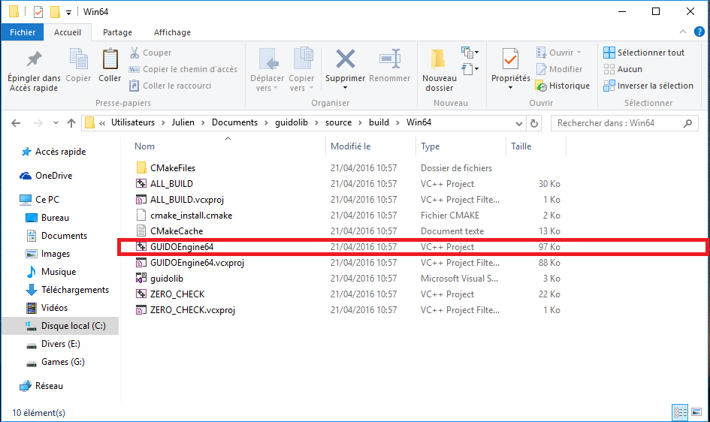

Figure 1. GuidoEngine - Projet Visual Studio

1. Générer le projet GUIDOEngine64 à la fois en mode **Debug** et en mode **Release :**

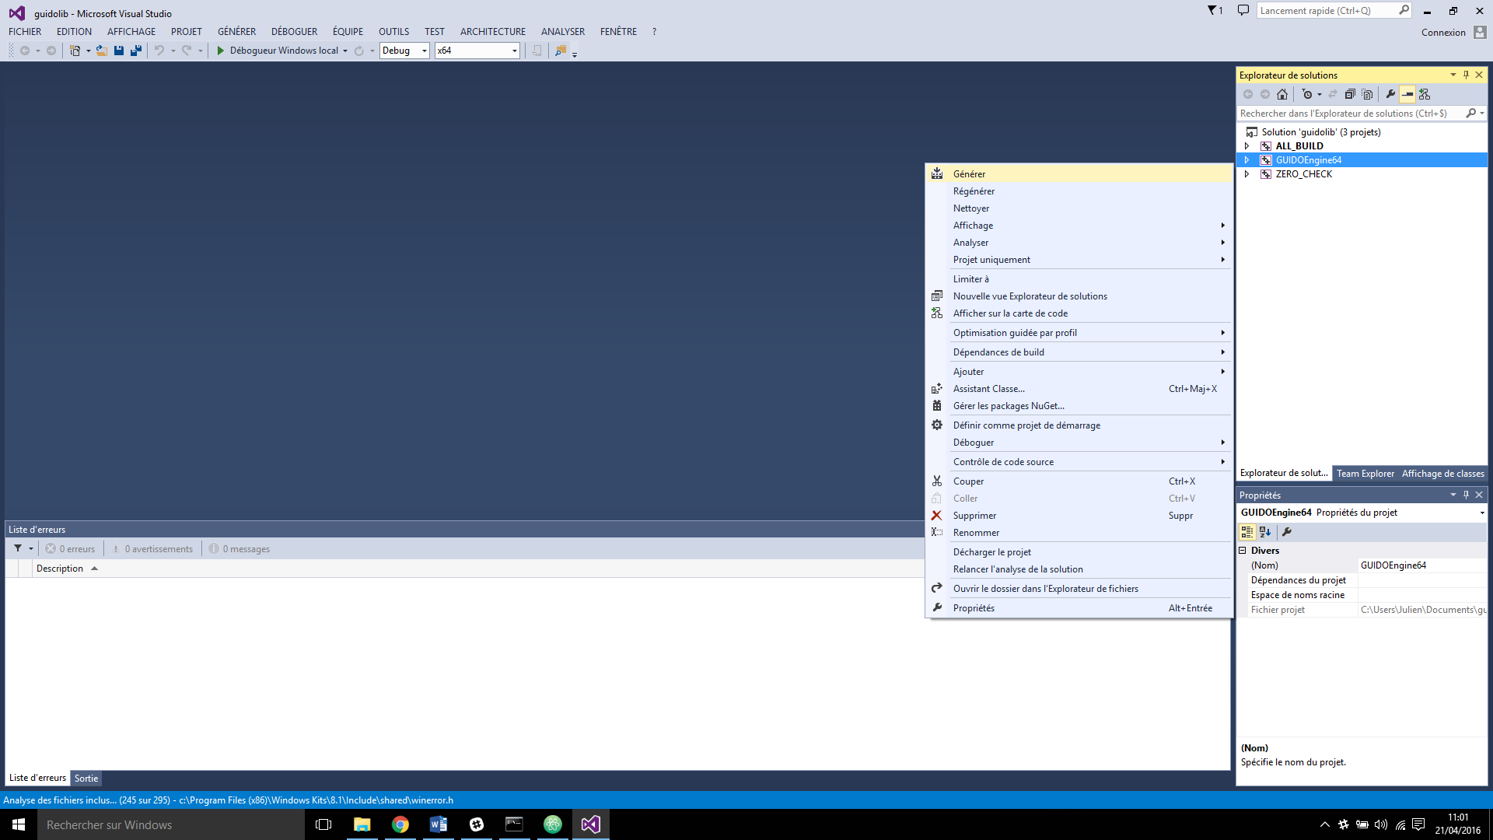

Figure 2. Compilation GuidoEngine - Visual Studio

1. Le dossier **source/build/Win64/Debug** est créé, il contient la librairie compilée en mode debug. Il en est de même pour la version release dans le dossier **source/build/Win64/Release.**

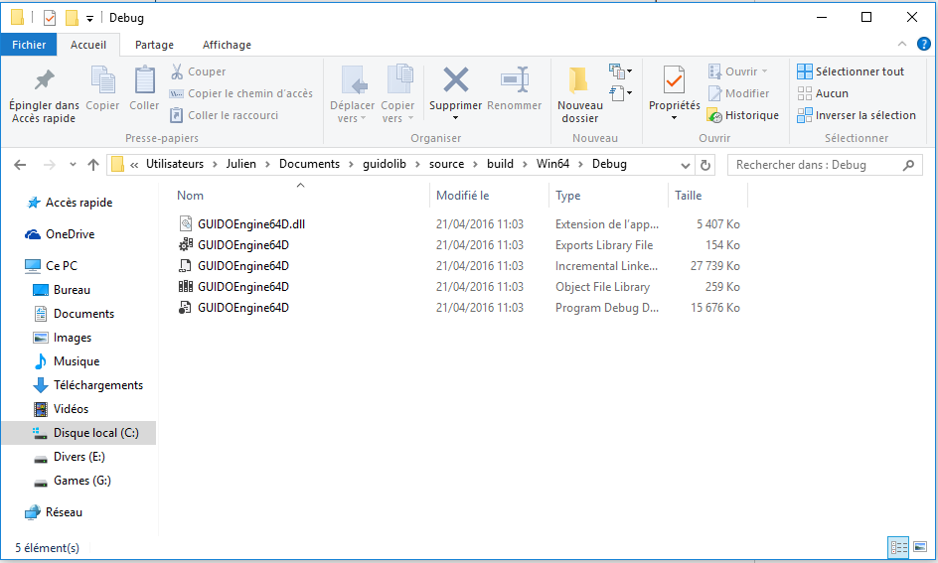

Figure 3. GuidoEngine Windows - Librairie compilée – debug

1. Copier les fichiers du dossier SVN **source/build/Win64/Debug** dans le dossier **GuidoEngine/debug** du dépôt Git. Faire de même avec la version release.
2. Copier le dossier **source/src/engine/include** dans le dossier **GuidoEngine.**

La librairie GuidoEngine utilise une police spécifique pour la représentation des partitions. Il faut alors installer la police à l’aide du fichier **guido2.ttf** qui se trouve sur le SVN dans le dossier **guidolib/source/src**.

#### Procédure pour Linux

1. Pour pouvoir compiler la lib GuidoEngine il faut tout d’abord avoir la libcairo2-dev d’installé, ouvrez donc un terminal et lancez la commande : sudo apt-get install libcairo2-dev
2. Ensuite il faut lancer la commande suivante pour être sûr d’avoir installé alsa-mixer : sudo apt-get install alsa
3. Il faut récupérer le dépôt : git://midishare.git.sourceforge.net/gitroot/midishare/midishare
4. Allez dans le dossier cd midisharelight/cmake

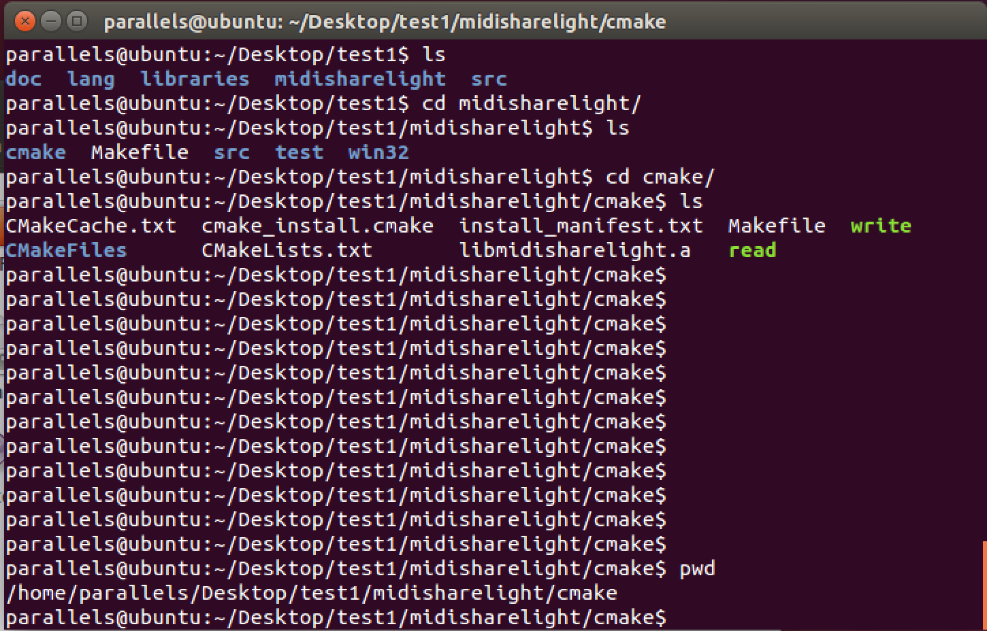

Figure 4 - Chemin pour Linux

1. Lancer la commande cmake -G "Unix Makefiles"
2. Puis make
3. Ensuite sudo make install
4. Dans le dépôt SVN décompressez le fichier **guidolib.rar** qui se trouve dans le dossier **Bibliothèques.**
5. Dans le dossier **guidolib/source/build** créer un dossier appelé **Linux.**
6. Dans le terminal, accéder au dossier précédemment créé puis exécuter la commande suivante : cmake .. -G “Unix Makefile” – DMIDIEXPORT=yes
7. Puis faire dans ce même terminal : make
8. Et pour finir : sudo make install
9. Copier le dossier **source/src/engine/include** dans le dossier **GuidoEngine.**

La librairie GuidoEngine utilise une police spécifique pour la représentation des partitions. Il faut alors installer la police à l’aide du fichier **guido2** qui se trouve sur le SVN dans le dossier **guidolib/source/src**.

### GuidoQt

#### Procédure pour Windows

1. Dans le dossier **source/environnements/Qt/libs/GuidoQt** du SVN, lancer le fichier **GuidoQt.pro**

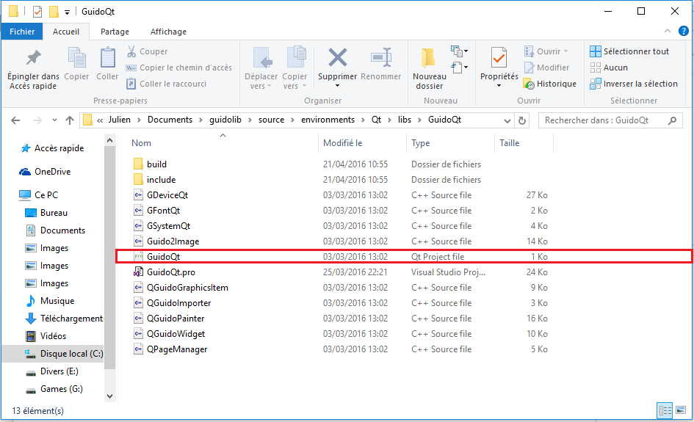

Figure 5. GuidoQt - Projet Qt

1. Exécuter le programme. Un message d’erreur indique qu’il n’est pas possible de compiler le programme néanmoins un dossier a été créé. Celui-ci se trouve normalement dans **source/environnements/Qt/libs** et son nom commence par **build-GuidoQT-**.

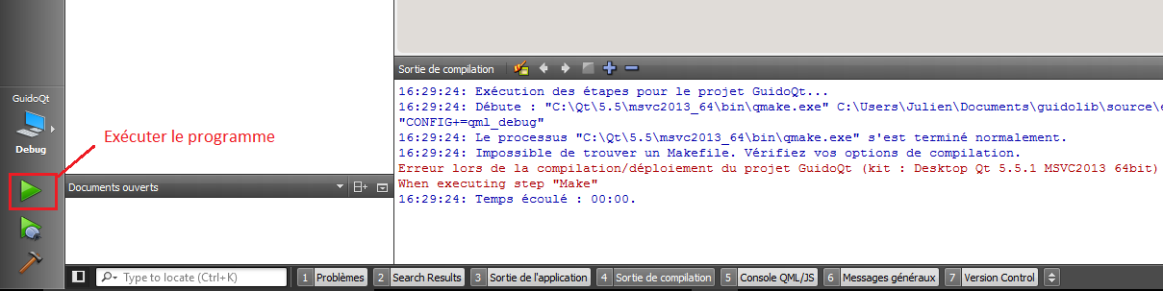

Figure 6. Génération GuidoQt - Windows

1. Aller dans le dossier cité précédemment et exécuter le projet Visual Studio.

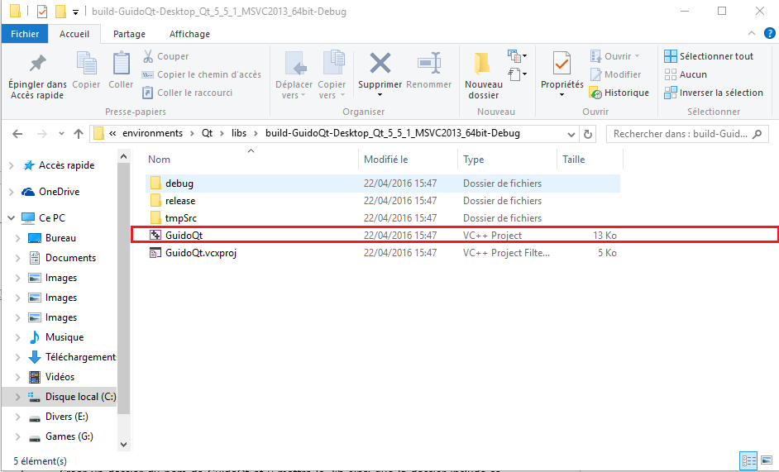

Figure 7. GuidoQt - Projet Visual Studio

1. Générer le projet en mode debug.

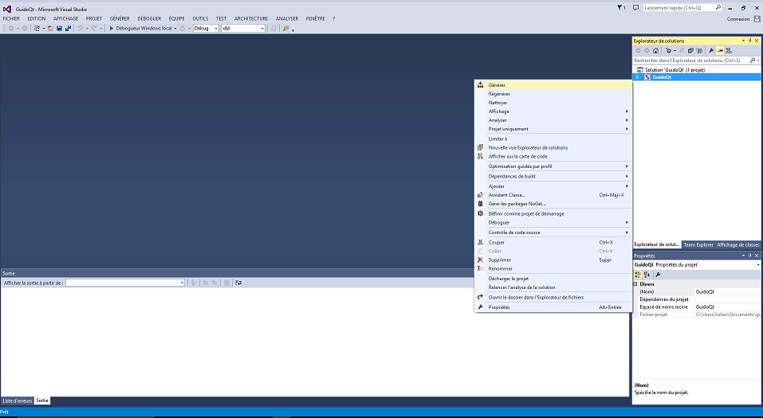

Figure 8. Génération GuidoQt - Visual Studio

1. Copier dans le fichier **source/environnements/Qt/libs/GuidoQt.lib** dans le dossier **GuidQt/debug** du dépôt Git.
2. Répéter l’étape 4, mais cette fois en mode release.
3. Copier dans le fichier **source/environnements/Qt/libs/GuidoQt.lib** dans le dossier **GuidQt/release** du dépôt Git. **La librairie GuidoQt compile et génère le fichier .lib au même endroit peu importe le mode de compilation choisi.**
4. Copier le dossier **source/environnements/Qt/libs/GuidoQt/include** dans le dossier **GuidoQt** du dépôt Git.

#### Procédure pour Linux

1. Dans le dossier **source/environnements/Qt/libs/GuidoQt** du SVN, lancer le fichier **GuidoQt.pro**
2. Exécuter le programme en cliquant sur la flèche verte de QT.
3. Dans **source/environments/Qt/libs** se trouve un nouveau fichier : **libGuidoQt.a**, qui correspond à la librairie compilée.
4. Copier le dossier **GuidoQt.a** dans le dossier **GuidoQt/debug** du dépôt Git.
5. Copier dans le fichier **source/environnements/Qt/libs/GuidoQt.lib** dans le dossier **GuidQt/debug** du dépôt Git.
6. Répéter l’étape 2, mais cette fois en mode release.
7. Copier le dossier **GuidoQt.a** dans le dossier **GuidoQt/release** du dépôt Git.

Copier dans le fichier **source/environnements/Qt/libs/GuidoQt.lib** dans le dossier **GuidQt/release** du dépôt Git. **La librairie GuidoQt compile et génère le fichier .lib au même endroit peu importe le mode de compilation choisi.**

### Midisharelight

#### Procédure pour Windows

1. Copier le fichier **source/src/midisharelight/win64/midisharelight.lib** dans les dossiers **Midisharelight/debug** et **Midisharelight/release** du dépôt Git.
2. Copier les fichiers **midifile.h** et **MidiShareLight.h** du dossier **source/src/midisharelight** du SVNdans le dossier **Midisharelight/include** du dépôt Git.

#### Procédure pour Linux

1. Cloner le dépôt Midishare disponible à l’adresse suivante : git://midishare.git.sourceforge.net/gitroot/midishare/midishare
2. Récupérer la branche **dev**
3. Aller à l’intérieur du dossier midisharelight
4. Éxécuter la commannde : cmake cmake/ -G "Unix Makefiles"
5. Puis la commande : make
6. Et enfin la commande : sudo make install

### LibMusicXML

#### Procédure pour Windows

1. Pour l’installation de la libMusicXML il faut récupérer le contenu de la libMusicXML contenu dans le SVN (Software/libMusicXML)
2. Dans le dossier de la libMusicXML grâce à un terminal faites : pathDeVotreCmake\cmake.exe .\cmake\ -G "Visual Studio 14 2015 Win64".

Il faut absolument avoir une version supérieure à Visual Studio 12, sinon le logiciel ne pourra être compilé.

1. Des nouveaux fichiers ont été créé, il faut ouvrir ALL\_BUILD si vous avez utilisé Visual Studio
2. Clic droit sur ALL\_BUILD et générer.
3. Des erreurs vont apparaitre, il faut simplement les régler :
   1. Dans le fichier transposition, renommer la fonction round en round2 et faites un ctrl-f, cherchez round et modifier la seule occurrence de round en round2
   2. Il se peut aussi qu’une erreur pour un problème d'include de afxres.h, remplacer le par windows.h.
4. Régénérer
5. Dans un dossier Debug (dans le dossier de l’ouverture de la libMusicXML) il faut copier les fichiers libmusicxml2.\*
6. Il faut coller les fichiers dans le dossier LibMusicXML (Dépôt Git)

#### Procédure pour Linux

1. Pour l’installation de la libMusicXML il faut récupérer le contenu de la libMusicXML étant dans le SVN (Software/libMusicXML)
2. Dans le dossier de la libMusicXML/cmake grâce à un terminal faites : cmake –G “Unix Makefiles“
3. Il faut ensuite faire la commande : make
4. Et pour finir faire la commande : sudo make install

### RTMidi

La librairie est normalement déjà présente dans le projet puisque ne comportant qu’un fichier .h et .c. Les instructions qui suivent sont donc à suivre si cela n’est pas le cas ou si vous voulez la compiler comme bibliothèque statique.

#### Procédure pour Windows

1. Pour l’installation de la librairie RTMidi, il faut récupérer le contenu de la librairie RTMidi contenu dans le svn(Software/RTMidi).
2. Récupérer, « rtmidi-2.1.1.tar.gz », puis décompressé le « .tar.gz », ainsi vous créez le dossier « rtmidi-2.1.1 ».
3. Ouvrir le dossier « test » qui se trouve dans le dossier « rtmidi-2.1.1 ».
4. Créer un nouveau projet et choisissez de créer une bibliothèque statique.
5. Pour plus d’information sur les bibliothèques statiques sous Microsoft Visual Studio :
6. <https://msdn.microsoft.com/fr-fr/library/ms235627.aspx>
7. Générer.
8. La librairie sera créée dans « rtmidi-2.1.1\lib\rtmidid.lib ».
9. Copier la librairie dans le dossier RTMidi.

#### Procédure pour Linux

1. Tout d’abord si jamais ce n’est pas fait il faut installer : sudo apt-get install libtool
2. Puis : sudo apt-get install automake
3. Ensuite il faudra télécharger RTmidi : https://github.com/thestk/rtmidi
4. Grace aux étapes 1 et 2 vous pourrez lancer : ./autogen.sh
5. Puis : make
6. Puis : sudo make install

### Port audio

#### Procédure pour Windows

La bibliothèque Port audio a été développée dans le langage C. L’installation requière donc un compilateur C pour pouvoir compiler les sources.

Les sources sont disponibles sur le lien suivant : <http://www.portaudio.com/download.html>

Une fois les sources téléchargées il suffit d’ouvrir le projet pour pouvoir le compiler.

Un projet Visual Studio est fourni avec les sources, si vous avez Visual Studio d’installer ouvrez juste le fichier en sln.

Pour fonctionner la bibliothèque a besoin d’une dépendance ASIOSDK les sources de cette dépendance sont disponible ici : <http://www.steinberg.net/en/company/developers.html>

Une fois télécharger le contenu doit être placé dans le fichier portaudio/src/hostapi/asio.

On a maintenant tous ce qu’il faut pour compiler les sources.

Une fois le projet compilé copier les fichiers .lib et .dll dans le dossier PortAudio à la racine du projet MusicSheetWriter(software).

#### Procédure pour Linux

1. Pour Linux il faut penser aux prérequis. Il faut ouvrir un terminal et lancer la commande : sudo apt-get install libasound-dev
2. Ensuite il faut être sûr de l’installation de alsa-mixer
3. Une fois la librairie téléchargée sur votre ordinateur, il faut aller dans le dossier de portAudio et lancer la commande : chmod +x configure
4. Puis ./configure && make
5. Puis la commande sudo make install installera la librairie portAudio
6. Option : Ensuite si besoin on peut placer la librairie dans le projet en utilisant la commande : cp /usr/local/lib/libportaudio.a /YOUR/PROJECT/DIR

# Site internet

## Serveur de production

La section qui suit est destiné aux serveurs linux.

### Installation du serveur apache

Le premier composant dont nous avons besoin est le serveur web. Pour ce projet nous avons décidé d’utiliser apache2 sur un Linux Debian.

Pour installer apache sur un serveur Debian il suffit de taper la commande suivante :

$ apt-get install apache2

Une fois le serveur installé il faut maintenant configurer un hôte virtuel pour notre site web.

<VirtualHost \*:80>

ServerAdmin musicsheetwriter@gmail.com

ServerName musicsheetwriter.tk

ServerAlias www.musicsheetwriter.tk

DocumentRoot /var/www/msw

<Directory />

Options FollowSymLinks

AllowOverride None

</Directory>

<Directory /var/www/msw>

Options Indexes FollowSymLinks MultiViews

AllowOverride None

Order allow,deny

allow from all

</Directory>

ScriptAlias /cgi-bin/ /usr/lib/cgi-bin/

<Directory "/usr/lib/cgi-bin">

AllowOverride None

Options +ExecCGI -MultiViews +SymLinksIfOwnerMatch

Order allow,deny

Allow from all

</Directory>

ErrorLog /var/log/apache2/error.log

# Possible values include: debug, info, notice, warn, error, crit,

# alert, emerg.

LogLevel warn

CustomLog /var/log/apache2/access.log combined

</VirtualHost>

Figure 12. Fichier httpd.conf

Pour que les modifications soient prises en compte il faut recharger la configuration du serveur avec la commande suivante.

$ /etc/init.d/httpd reload

### Installation de la base de données

L’installation de la base de données se fait à l’aide de la commande suivante :

$ apt-get install mysql-server

Cette commande devrait créer un daemon qui lance le serveur automatiquement.

### Installation du serveur mail

Une seule commande suffit pour l’installation du serveur mail :

$ apt-get install postfix

## Outils de développement

Cette section donne les procédures pour installer et configurer l’environnement de développement du site internet sous Windows.

### WampServer

Afin de pouvoir développer sur le site internet il faut installer un serveur de développement. Nous utilisons le serveur WampServer. Ce dernier regroupe un serveur Apache 2, MySQL ainsi que PHP au sein d’un même paquet.

Vous trouverez les liens de téléchargement à l’adresse suivante : <http://www.wampserver.com/fr>

Nous travaillons avec la version 3 de WampServer. Une fois installé, il ne reste plus qu’à récupérer le projet depuis le dépôt SVN (c.f. : [2.2.5 SVN](#_SVN_1)). Aucune configuration particulière n’est nécessaire.

### Symfony

Symfony étant un Framework PHP et étant déjà configuré dans le dépôt SVN du projet, il n’est pas réellement nécessaire de l’installer pour pouvoir continuer le développement sur le projet.

Nous fournissons tout de même le lien de téléchargement du Framework a titre de référence :

1. <https://symfony.com/download>

L’installation de Symfony est simple et bien documentée sur le site cité ci-dessus.

### Composer

Composer est un outil PHP permettant la mise à jour des composants Symfony et des Bundles utilisé sur le projet. Il s’utilise depuis la ligne de commande.

Le téléchargement de l’outil se fait à l’adresse suivante : <https://getcomposer.org/download/>

Lors de l’installation, il faudra indiquer le chemin vers l’exécutable PHP. Si vous avez installé WampServer comme décrit dans cette documentation, PHP se trouve à l’emplacement **wamp64\bin\php\phpVersion\php.exe**

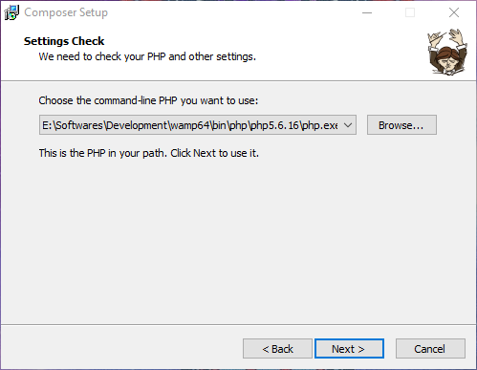

Figure 9. Installation Composer

### Sass et Compass

Sass est une extension de CSS ajoutant de nombreuses fonctionnalités tel que les variables ou mixins (fonctions). Il permet de facilité et mieux organiser le code CSS d’un projet.

Avant de pouvoir installer Sass il faut utiliser Ruby. En effet, Sass utilise Ruby pour la compilation des fichier **scss** en fichier **css.** Nous utilisons Sass directement en ligne de commande.

1. Ruby : <http://rubyinstaller.org/downloads/>
2. Sass guide d’installation : <http://sass-lang.com/install>

Compass est un Framework qui utilise Sass et ajoute beaucoup de fonctionnalités pour le développement CSS.

L’installation de Compass se fait directement en ligne de commande :

$ gem update --system

$ gem install compass

### SVN

Les sources du projet se trouve sur le dépôt SVN : <https://labeip.epitech.eu/svn/2017/musicsheetwriter/Website>

Il est recommandé de récupérer le dépôt dans le dossier **www** du dossier d’installation de wamp. C’est ce dossier là qu’utilise WampServer pour héberger les site internet par défaut.

## Configuration et commandes utiles

Après avoir récupérer le projet et l’avoir installé dans le dossier **www** de WampServer, il faut récupérer les différents composants et bundles utilisé par le projet. Pour cela exécuter la commande suivante à la racine du projet :

$ composer update

Composer va alors se charger de récupérer toutes les dépendances nécessaires pour le projet.

Pour l’installation des ressources dans le dossier public de Symfony (afin de mettre à disposition des clients les images ou autres scripts JavaScripts) il vous faut exécuter la commande suivante dans un terminal en tant qu’administrateur :

# php app/console assets:install --symlink

Il se peut qu’un message disant que le système ne supporte pas les liens symboliques apparaisse. Les assets sont alors copiés au lieu d’avoir des liens symboliques créés.

L’avantage des liens symboliques est que vous n’avez à lancer cette commande qu’une seule fois. La mise à jour des fichiers étant pris en compte automatiquement. Si les assets n’ont pas été installé avec les liens symboliques, il faudra alors relancer cette ligne de commande à chaque fois qu’un asset est modifié.

## Déploiement du site internet

Le déploiement du site internet sur les serveurs de test et de production se fait à l’aide d’un script shell développé pour.

Tout d’abord il faut générer une clé SSH pour pouvoir vous connecter aux serveurs en ssh. Nous utilisons Putty comme client ssh pour se connecter aux serveurs. Nous décrivons la procédure à suivre avec Putty dans cette section.

1. Télécharger PuTTY et PuTTYgen : <http://www.chiark.greenend.org.uk/~sgtatham/putty/download.html>
2. Exécuter PuTTYgen pour générer un clé ssh et sauvegarder à la fois la clé publique et clé privée :

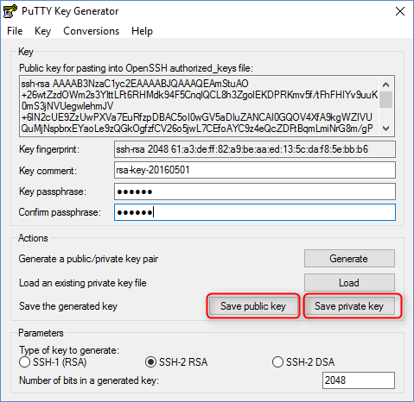

Figure 10. Génération clé ssh

1. Ajouter la clé ssh privée générée dans PuTTY :

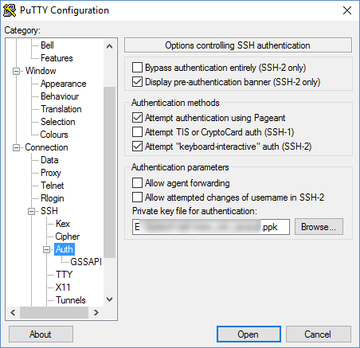

Figure 11. Ajout clé ssh dans PuTTY

1. Sauvegarder la session en choisissant comme nom d’hôte **exploit@163.5.84.253**:

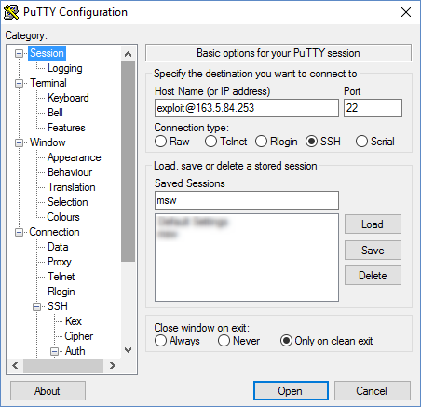

Figure 12. Sauvegarde session PuTTY

La configuration de PuTTY est maintenant terminée, pour se connecter au serveur il faudra envoyer la clé publique a un des responsables du serveur pour qu’il puisse l’ajouter à la liste des clefs à accepter.

Une fois connecté sur le serveur, le déploiement s’effectue à l’aide du script **deploy.sh**. Ce dernier peut prendre plusieurs paramètres :

* --dump-database : Vide la base de données et charge la base de données avec les valeurs de tests
* --update : Met à jour l’ensemble des bundles ainsi que Symfony
* --update-composer : Met à jour Composer
* --update-database : Met à jour le schéma de la base de données.

# Application Android

## Outils de développement

### Android Studio

Android Studio est un environnement de développement d’application Android. Il inclut tous les outils nécessaires et utilisés dans cette procédure. Android Studio se récupère sur la page : <http://developer.android.com/sdk/index.html>. Une fois téléchargé, il suffit d’exécuter l’installateur et de suivre les instructions d’installation.

### SDK Manager

A présent, il faut installer le SDK (bibliothèque) Android. Pour ce faire :

1. Lancer Android Studio et sélectionner **Configure 🡺 SDK Manager**.
2. Dans la fenêtre contextuelle, sélectionner dans l’onglet **SDK Plateforms** les versions supérieures à la version 4.0.3 – API 15 (car c’est la version minimale sur laquelle l’application peut fonctionner).
3. Sélectionner dans l’onglet **SDK Tools**, tous les éléments.
4. Cliquez sur **OK**.

### SVN

Afin de continuer le développement de l’application Android de Music Sheet Writer, il faut tout d’abord récupérer le code source du projet. Il est hébergé sur le SVN du lab EIP à l’adresse <https://labeip.epitech.eu/svn/2017/musicsheetwriter/Android>.

Pour cela, deux possibilités :

1. Récupérer le code source à l’aide d’un exécutable Subversion ou d’un outil (comme par exemple TortoiseSVN sur Windows disponible sur <https://tortoisesvn.net/downloads.html>) et dans un second temps, ouvrir le projet avec Android Studio.
2. Synchroniser Android Studio avec le dépôt SVN. Cette seconde option permet par la suite une simplification des interactions avec le dépôt distant car il sera gérable directement depuis Android Studio.

Voici les étapes à suivre pour synchroniser Android Studio avec le dépôt SVN :

1. Sélectionner **Check out project from Version Control** 🡺 **Subversion**
2. Dans la fenêtre contextuelle, ajouter un nouveau dépôt en cliquant sur 2016-04-21_00h39_47.
3. Saisir ensuite <https://labeip.epitech.eu/svn/2017/musicsheetwriter/Android>.

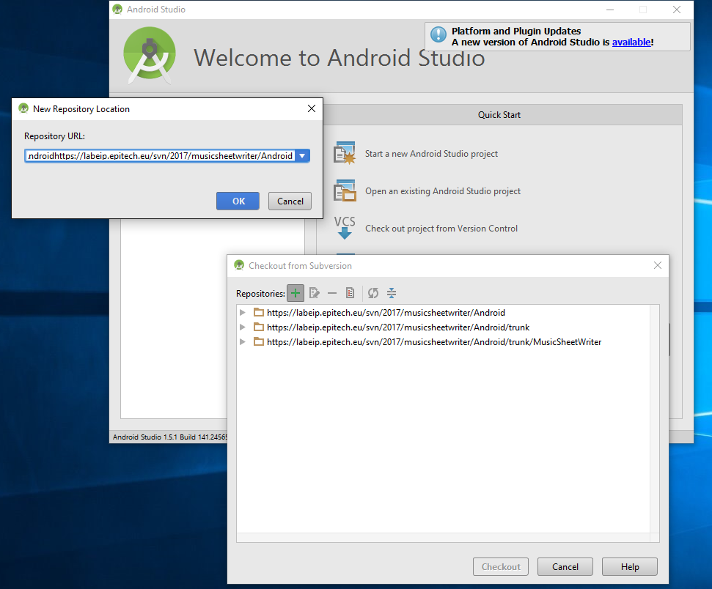

Figure 13. Récupération d'un dépôt SVN dans Android Studio

1. Une fois que le projet est récupéré, importer le code source en tant que projet Gradle et sélectionner le fichier *build.gradle* à la racine du projet.

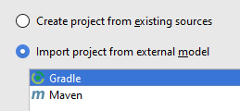

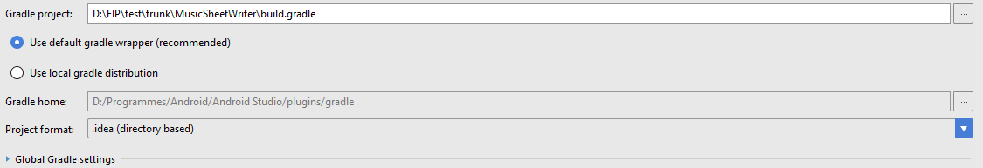

Figure 14. Import d'un projet Gradle dans Android Studio

## Configuration Android Studio

Le projet est à présent chargé dans Android Studio. Il reste maintenant à déclarer le module *app* au sein de l’application.

1. Cliquer sur **File 🡺 Project Structure….**
2. Dans l’onglet **Project 🡺 Project SDK**, sélectionner le SDK correspondant à la version d’Android à utiliser.
3. Dans **Modules**, cliquez surC:\Users\Jeremy\AppData\Local\Microsoft\Windows\INetCache\Content.Word\2016-04-21_00h39_47.png, et choisir **Java**. Appeller le module « *app* ».

*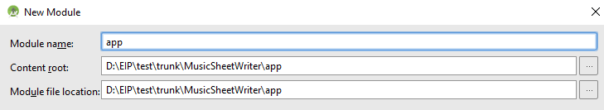*

Figure 15. Création d'un module dans Android Studio

1. Faire un clic-droit sur le module « *app* » dans la liste puis **Add 🡺 Android.**
2. Définir les chemins d’accès des différents dossiers du projet.

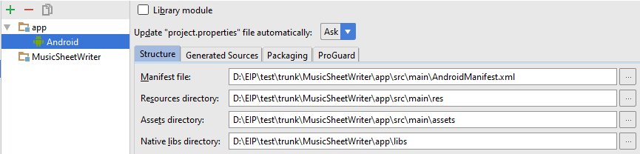

Figure 16. Définition d'un module dans Android Studio

## Compilation en mode production

Maintenant que le projet est correctement configuré, il est possible de générer l’exécutable (un fichier .apk).

1. Cliquer dans la barre de menu sur **Build 🡺 Generate Signed APK…**.
2. Il suffit de sélectionner l’endroit où le fichier .apk doit être placé.
3. Lancer la compilation.

Une *Key Store*, c’est-à-dire un fichier chiffré contenant les informations de l’éditeur de l’application doit être généré. Ce fichier doit être gardé en sécurité. En effet, s’il est perdu, il ne sera plus possible d’effectuer des mises à jour de l’application. Ainsi, lors de la première sortie de l’application, la *key store* doit être créée en utilisant les informations de l’éditeur et, pour les autres mises à jour, le même fichier sera réutilisé.

Android Studio génère automatique ce fichier à la suite de ces étapes.

## Publication sur le Play Store

Tout d’abord, il faut se connecter à la console de gestion d’application pour développer sur <https://play.google.com/apps/publish/?hl=fr&dev_acc=11464000261115720484#AppListPlace>. L’accès à la plateforme nécessite un compte Android développeur. Un compte a déjà été créé pour l’application MusicSheetWriter.

Pour publier l’application pour la première fois, il suffit d’**Ajouter une nouvelle application**, de sélectionner le titre de l’application, d’uploader le fichier .apk généré dans la section précédente et d’éditer la fiche Google Play Store.

Cette fiche inclus les descriptions courte et complète de l’application, les captures d’écran et les vidéos qui seront visible sur la page de téléchargement de l’application, mais également les informations de restriction d’accès à l’application (langue, taille d’écran, téléphone ou tablette, coordonnées de l’éditeur, etc.). Ces informations doivent être remplies impérativement. La fiche Google Play Store pourra être mis à jour autant que désiré.

Pour mettre à jour l’application sur le Play Store, il suffit de sélectionner l’application Music Sheet Writer dans la liste des applications affichée dans la console et d’uploader un nouveau fichier .apk.

Le temps nécessaire à la publication sur le Play store de l’application est de moins de 24 heures.

# Application iOS

## Outils de développement

### Xcode

Le développement d’applications iOS se fait à l’aide de Xcode.

Voici le lien de téléchargement de XCode : [https://developer.apple.com/xcode/download/](https://www.google.com/url?q=https%3A%2F%2Fdeveloper.apple.com%2Fxcode%2Fdownload%2F&sa=D&sntz=1&usg=AFQjCNE9BfSEsNzbBpU7lXe0-RpGRE2ofA) .  
Vous pouvez aussi passer par l’iTunes Store pour télécharger l’outil.

### SVN

Lors du lancement d’Xcode vous avez la possibilité de récupérer le dépôt SVN utilisé pour la gestion des sources du projet :

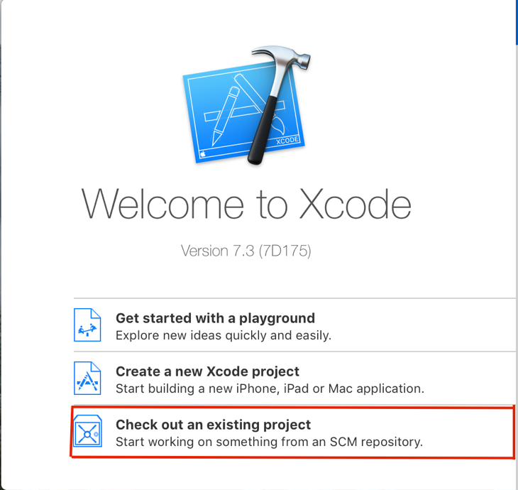

Figure 17. Fenêtre Xcode

Une fenêtre va apparaître et vous demander le dépôt que vous voulez recuperer, dans le champs libre saisisez cette adresse : <https://labeip.epitech.eu/svn/2017/musicsheetwriter/iPhone>.

Une nouvelle fenêtre va s’ouvrir et vous devrez choisir le fichier **MSW2.xcworkspace.**

## Librairies

L’outil CocoaPods a été installé. Il est donc possible aujourd’hui en modifiant le Podfile d’ajouter n’importe quelle librairie au projet. Pour cela il suffit de remplir le fichier Podfile, pour mieux comprendre il suffit de suivre la procédure d’installation d’une libraire via Podfile. <https://guides.cocoapods.org/syntax/podfile.html>

## Configuration du projet

Les librairies externes utilisées dans le projet telles que Kif pour les tests unitaires, CocoaPods pour les tests d’interface utilisateurs ou encore AFNetwork pour la gestion du réseau sont déjà configurées avec le projet et téléchargées automatiquement avec le dépôt et la sélection du fichier **MSW2.xcworkspace** cité dans la partie [4.1.2 SVN](#_SVN).

# Application Windows Phone

## Environnement de développement

Afin de pouvoir développer pour les plateformes mobiles de Microsoft il faut obligatoirement avoir un ordinateur sous Windows 10 Professionnel 64Bits. La version professionnelle de Windows 10 est la seule à avoir les outils pour pouvoir faire tourner un émulateur d’appareils tournant sous **Windows phone 8.1** ou **Windows 10 for mobile.**

Bien que seule la version Windows 8.1 Professionnel suffise à développer pour l’application Music Sheet Writer, nous utilisons la version 10 à des fins d’évolution.

## Outils de développement

### Visual Studio

Pour pouvoir développer l’application Windows phone, vous allez devoir installer et configurer Microsoft Visual Studio 2015.

Voici le lien de téléchargement : <https://www.visualstudio.com/en-us/downloads/download-visual-studio-vs.aspx>

### Émulateur Windows Phone 8.1

L’émulateur pour Windows Phone 8.1 n’est pas fournis de base. Il va falloir le télécharger à l’adresse suivante : <https://www.microsoft.com/en-us/download/details.aspx?id=43719&e6b34bbe-475b-1abd-2c51-b5034bcdd6d2=True&fa43d42b-25b5-4a42-fe9b-1634f450f5ee=True>

### SVN

Nous expliquons dans cette section comment récupérer le projet depuis le dépôt SVN directement au sein de Visual Studio :

1. Ouvrir le **Team Explorer**

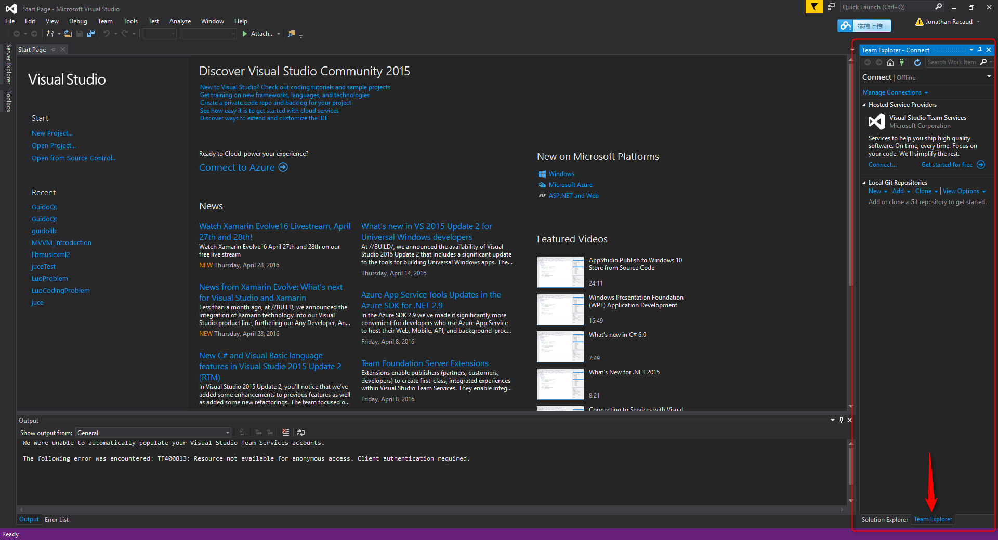

Figure 18. Team Explorer - Visual Studio

1. Cliquer sur **Manage Connections**
2. Cliquer sur **Connect to Team Project**
3. Une fenêtre s’ouvre. Cliquer alors sur **Servers**
4. Une nouvelle fenêtre va apparaître, il faut cliquer sur **Add…**
5. Entrer le chemin : <https://labeip.epitech.eu/svn/2017/musicsheetwriter/WindowsPhone>

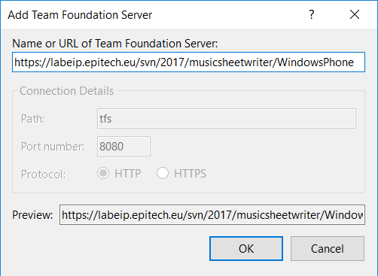

Figure 19. Récupération dépôt SVN Windows Phone

1. Cliquer sur OK
2. Une boite de dialogue vous demandera vos identifiants pour pouvoir récupérer le dépôt. Remplissez les champs requis.

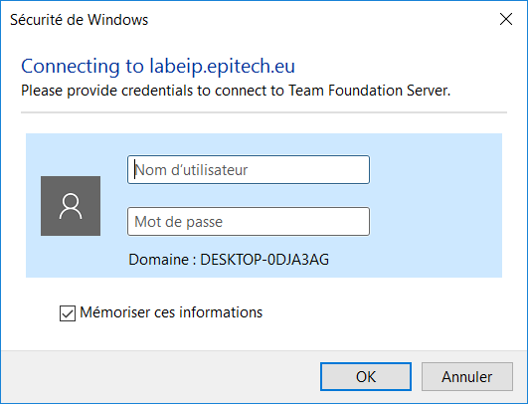

Figure 20. Identification SVN - Windows Phone

Le dépôt est alors récupéré et configuré dans Visual Studio.

## Déploiement sur le Windows Store

Pour pouvoir déployer l’application sur le Windows Store il faudra remplir les conditions de soumissions de Microsoft : <https://msdn.microsoft.com/library/windows/apps/hh694062.aspx>

Et ainsi suivre le protocole de certification des applications : <https://msdn.microsoft.com/library/windows/apps/mt148554.aspx>

# Annexe

* Document d’installation : <2017_TD1_musicsheetwriter.pdf>